Faculdade de Tecnologia de Jundiaí - FATEC-JD

Análise e Desenvolvimento de Sistemas

Gerenciamento do Tempo do Projeto

Fábio Massaretto – R.A.: 142b17

Jundiaí – SP

2016

Faculdade de Tecnologia de Jundiaí - FATEC-JD

Análise e Desenvolvimento de Sistemas

Gerenciamento do Tempo do Projeto

Fábio Massaretto – R.A.: 142b17

Trabalho da disciplina de Gestão de Projetos, gerenciamento do tempo do projeto, Faculdade de Tecnologia Jundiaí FATEC-JD.

Jundiaí – SP

2016

Sumário

Introdução 6

Visão geral da área 7

Os Processos e as Fases 9

6.1 planejar o gerenciamento do cronograma 10

6.1.1. Planejar o gerenciamento do cronograma: entradas 10

6.1.1.1 Plano de gerenciamento do projeto 10

6.1.1.2 Termo de abertura do projeto 10

6.1.1.3 Fatores ambientais da empresa 10

6.1.1.4 Ativos de processos organizacionais 10

6.1.2. Planejar o gerenciamento do cronograma: ferramentas e técnicas 11

6.1.2.1 Opinião especializada 11

6.1.2.2 Técnicas analíticas 11

6.1.2.3 Reuniões 11

6.1.3. Planejar o gerenciamento do cronograma: saídas 11

6.1.3.1 Plano de gerenciamento do cronograma 11

6.2. Definir as atividades 11

6.2.1. Definir as atividades: entradas 12

6.2.1.1 Plano de gerenciamento do cronograma 12

6.2.1.2 Linha de base do escopo 12

6.2.1.3 Fatores ambientais da empresa 12

6.2.1.4 Ativos de processos organizacionais 12

6.2.2. Definir as atividades: ferramentas e técnicas 12

6.2.2.1 Decomposição 12

6.2.2.2 Planejamento em ondas sucessivas 13

6.2.2.3 Opinião especializada 13

6.2.3. Definir as atividades: saídas 13

6.2.3.1 Lista de atividades 13

6.2.3.2 Atributos das atividades 13

6.2.3.3 Lista de marcos 13

6.3. Sequenciar as atividades 13

6.3.1. Sequenciar as atividades: entradas 14

6.3.1.1 Plano de gerenciamento do cronograma 14

6.3.1.2 Lista de atividades 14

6.3.1.3 Atributos das atividades 14

6.3.1.4 Lista de marcos 14

6.3.1.5 Especificação do escopo do projeto 14

6.3.1.6 Fatores ambientais da empresa 14

6.3.1.7 Ativos de processos organizacionais 14

6.3.2. Sequenciar as atividades: ferramentas e técnicas 15

6.3.2.1 Método do diagrama de precedência 15

6.3.2.2 Determinação de dependência 15

6.3.2.3 Antecipações e esperas 16

6.3.3. Sequenciar as atividades: saídas 17

6.3.3.1 Diagramas de rede do cronograma do projeto 17

6.3.3.2 Atualizações nos documentos do projeto 17

Conclusão 18

Bibliografia 19

Figura 1 - Processos dividos em duas fases do projeto.8

Figura 2 -Diagrama de precedência15

Figura 3 - Antecipação e espera.16

Introdução

O gerenciamento do tempo inclui os processos necessários para gerenciar o término pontual do projeto, logo o cronograma é uma das principais restrições dos projetos.

Um efetivo projeto de gestão de cronograma e tempo são fatores críticos para o sucesso ou fracasso de um projeto. E, cada vez mais, profissionais de gestão de projetos são responsáveis por gerenciar uma variedade de cronogramas e prazos de um projeto.

O objetivo da gerência do tempo de projeto é descrever os processos requeridos para o término do projeto, garantindo que o mesmo cumpra com os prazos definidos em um cronograma de atividades. Os principais processos desta gestão são: as Definições, Sequenciamento, Estimativa de Recurso e Estimativa de Duração das Atividades e o Desenvolvimento e Controle do Cronograma destas Atividades.

Visão geral da área

6.1 Planejar o Gerenciamento do Cronograma — O processo de estabelecer as políticas, os procedimentos, e a documentação para o planejamento, desenvolvimento, gerenciamento, execução e controle do cronograma do projeto.

6.2 Definir as Atividades — O processo de identificação e documentação das ações específicas a serem realizadas para produzir as entregas do projeto.

6.3 Sequenciar as Atividades — O processo de identificação e documentação dos relacionamentos entre as atividades do projeto.

6.4 Estimar os Recursos das Atividades — O processo de estimativa dos tipos e quantidades de material, recursos humanos, equipamentos ou suprimentos que serão necessários para realizar cada atividade.

6.5 Estimar as Durações das Atividades — O processo de estimativa do número de períodos de trabalho que serão necessários para terminar atividades específicas com os recursos estimados.

6.6 Desenvolver o Cronograma — O processo de análise das sequências das atividades, suas durações, recursos necessários e restrições do cronograma visando criar o modelo do cronograma do projeto.

6.7 Controlar o Cronograma — O processo de monitoramento do andamento das atividades do projeto para atualização do seu progresso e gerenciamento das mudanças feitas na linha de base do cronograma para realizar o planejado.

Considerações  
  
Existem alguns termos que devem ser conhecidos:

Dados do cronograma – Informações usadas para descrever e controlar o cronograma.

Ferramentas de cronograma – Fornecerá nomes, definições, relacionamentos estruturais e formatos de componentes do cronograma.

Métodos de cronograma – Define estrutura e cálculos usados para criar o modelo do cronograma via ferramentas do cronograma.

Modelo de cronograma – Uma representação do plano de execução das atividades do projeto incluindo durações, dependências e outras informações de planejamento usadas para produzir um cronograma de projeto.

Cronograma de projeto – Resultados de um modelo de cronograma que demonstra a conexão de atividades com suas datas, durações, marcos e recursos planejados.

Linha de base do cronograma – Versão aprovada de um modelo de cronograma.

Os Processos e as Fases  
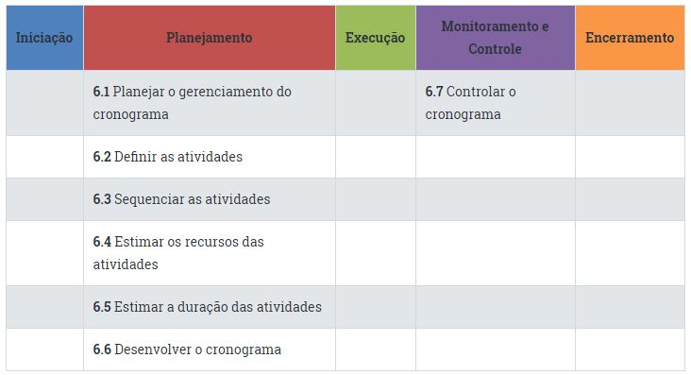

Figura 1 - Processos dividos em duas fases do projeto.

6.1 planejar o gerenciamento do cronograma

* É o processo de estabelecer as políticas, os procedimentos e a documentação para planejamento, desenvolvimento, gerenciamento, execução e controle do cronograma do projeto.
* Entradas   
   Plano de Gerenciamento do Projeto   
   Termo de abertura do projeto   
   Fatores ambientais da empresa   
   Ativos de processos organizacionais
* Ferramentas & Técnicas   
   Opinião especializada   
   Técnicas analíticas   
   Reuniões
* Saídas   
   Plano de gerenciamento do cronograma

6.1.1. Planejar o gerenciamento do cronograma: entradas

6.1.1.1 Plano de gerenciamento do projeto

* + Contém informações usadas para desenvolver o plano de gerenciamento do cronograma que incluem, mas não estão limitadas a:
  + Linha de base do escopo (Especificação do escopo do projeto e detalhes da estrutura analítica do projeto (EAP)) e a outras informações. (Seção 4.2.3.1)

6.1.1.2 Termo de abertura do projeto

* + Apesenta o resumo do cronograma de marcos e os requisitos de aprovação do projeto que influenciarão o gerenciamento do cronograma do projeto. (Seção 4.1.3.1)

6.1.1.3 Fatores ambientais da empresa

* + Influenciam o processo de planejar o gerenciamento do cronograma e incluem, mas não estão limitados, a:
  + Estrutura e cultura, disponibilidade de recursos e habilidades, informações comerciais publicadas e Sistemas organizacionais de autorização do trabalho. (Seção 2.1.5)

6.1.1.4 Ativos de processos organizacionais

* + Influenciam o processo de planejar o gerenciamento do cronograma e incluem, mas não estão limitados, a:
  + Ferramentas de monitoramento, informações históricas, ferramentas de controle do cronograma, modelos, diretrizes para o encerramento do projeto, procedimento de controle das mudanças e riscos. (Seção 2.1.4)

6.1.2. Planejar o gerenciamento do cronograma: ferramentas e técnicas

6.1.2.1 Opinião especializada

* + Guiada por informações históricas, fornece discernimento valioso sobre o ambiente e informações de projetos passados similares.

6.1.2.2 Técnicas analíticas

* + Inclui alguns métodos, procedimentos e/ou políticas para a escolha de opções estratégicas na estimativa e elaboração do cronograma.

6.1.2.3 Reuniões

* + As equipes dos projetos podem fazer reuniões de planejamento para desenvolver o plano de gerenciamento do cronograma.

6.1.3. Planejar o gerenciamento do cronograma: saídas

6.1.3.1 Plano de gerenciamento do cronograma

* + Um componente do plano de gerenciamento do projeto que estabelece os critérios e as atividades para o desenvolvimento, monitoramento e controle do cronograma. E pode estabelecer o seguinte:
  + O desenvolvimento do modelo do cronograma do projeto.
  + Nível de exatidão.
  + Unidades de medida.
  + Associações com procedimentos organizacionais.
  + Manutenção do modelo do cronograma do projeto.
  + Limites de controle
  + Regras para medição do desempenho.
  + Formatos de relatórios.
  + Descrições dos processos

6.2. Definir as atividades

* É o processo de identificação das ações específicas a serem realizadas para produzir as entregas do projeto.
* Entradas   
   Plano de Gerenciamento do Cronograma   
   Linha de base do escopo   
   Fatores ambientais da empresa   
   Ativos de processos organizacionais
* Ferramentas & Técnicas   
   Decomposição   
   Planejamento em ondas sucessivas   
   Opinião especializada
* Saídas   
   Lista de atividades   
   Atributos das atividades   
   Lista de marcos

6.2.1. Definir as atividades: entradas

6.2.1.1 Plano de gerenciamento do cronograma

* + Uma entrada importante no plano de gerenciamento do cronograma é o nível de detalhe necessário prescrito para gerenciar o trabalho. (Seção 6.1.3.1)

6.2.1.2 Linha de base do escopo

* + A EAP, entregas, restrições e premissas do projeto documentadas na linha de base do escopo do projeto são explicitamente consideradas durante a definição das atividades. (Seção 5.4.3.1)

6.2.1.3 Fatores ambientais da empresa

* + Os fatores ambientais da empresa que influenciam o processo de definir as atividades e incluem, mas não estão limitados, a: estrutura e cultura organizacionais, Informações comerciais publicadas a partir de bancos de dados comerciais, e Sistema de informações de gerenciamento de projeto (SIGP). (Seção 2.1.5)

6.2.1.4 Ativos de processos organizacionais

* + Os ativos de processos organizacionais que podem influenciar o processo de definir as atividades e incluem, mas não estão limitados, a: Base de conhecimento de lições aprendidas, Processos padronizados, Modelos que contêm uma lista de atividades padrão ou parte de uma lista de atividades de um projeto anterior, e Políticas, procedimentos e diretrizes existentes. (Seção 2.1.4)

6.2.2. Definir as atividades: ferramentas e técnicas

6.2.2.1 Decomposição

* + Decomposição é uma técnica usada para dividir e subdividir o escopo do projeto e suas entregas em partes menores e mais fáceis de gerenciar.

6.2.2.2 Planejamento em ondas sucessivas

* + O planejamento em ondas sucessivas é uma técnica de planejamento iterativo em que o trabalho a ser executado a curto prazo é planejado em detalhe, ao passo que o trabalho no futuro é planejado em um nível mais alto.

6.2.2.3 Opinião especializada

* + Membros da equipe do projeto ou outros especialistas, que tenham experiência e habilidade no desenvolvimento de especificações detalhadas do escopo de projetos, em EAP e em cronogramas de projeto podem fornecer opiniões técnicas sobre a definição de atividades.

6.2.3. Definir as atividades: saídas

6.2.3.1 Lista de atividades

* + A lista de atividades é uma lista abrangente que inclui todas as atividades do cronograma necessárias no projeto.

6.2.3.2 Atributos das atividades

* + As atividades, diferentemente dos marcos, têm durações, durante as quais o trabalho daquela atividade é executado, e podem ter recursos e custos associados àquele trabalho. Os atributos das atividades ampliam a descrição das mesmas através da identificação dos múltiplos componentes associados a cada atividade.

6.2.3.3 Lista de marcos

* + Um marco é um ponto ou evento significativo no projeto. A lista de marcos identifica todos os marcos do projeto e indica se o marco é obrigatório, tais como os exigidos por contrato, ou opcional, como os baseados em informação histórica.

6.3. Sequenciar as atividades

* É o processo de identificação e documentação dos relacionamentos entre as atividades do projeto.   
  É comum a utilizar de um diagrama de rede para mostrar a ordem das atividades, com suas precedências, por exemplo.
* Entradas   
   Plano de Gerenciamento do Cronograma   
   Lista de atividades   
   Atributos das atividades   
   Lista de marcos   
   Declaração do escopo do projeto   
   Fatores ambientais da empresa   
   Ativos de processos organizacionais
* Ferramentas & Técnicas   
   Método do diagrama de precedência (MDP)   
   Determinação de dependência   
   Antecipações e esperas
* Saídas   
   Diagrama de rede do cronograma do projeto   
   Atualizações dos documentos do projeto

6.3.1. Sequenciar as atividades: entradas

6.3.1.1 Plano de gerenciamento do cronograma

* + O plano de gerenciamento do cronograma identifica o método e a ferramenta de cronograma a serem usados no projeto, que guiará o sequenciamento das atividades. (Seção 6.1.3.1)

6.3.1.2 Lista de atividades

* + A lista de atividades contém todas as atividades do cronograma necessárias no projeto, que deverão ser sequenciadas. (Seção 6.2.3.1)

6.3.1.3 Atributos das atividades

* + Os atributos da atividade podem descrever uma sequência necessária de eventos ou relações definidas de predecessores ou sucessores. (Seção 6.2.3.2)

6.3.1.4 Lista de marcos

* + A lista de marcos pode conter datas agendadas para marcos específicos, que podem influenciar a maneira como as atividades são sequenciadas. (Seção 6.2.3.3)

6.3.1.5 Especificação do escopo do projeto

* + A especificação do escopo do projeto contém a descrição do escopo do produto, que inclui as características do produto que podem afetar o sequenciamento das atividades, tal como a disposição física de uma fábrica a ser construída ou interfaces de subsistemas em um projeto de *software*. (Seção 5.3.3.1)

6.3.1.6 Fatores ambientais da empresa

* + Os fatores ambientais da empresa que influenciam o processo de sequenciar as atividades e incluem, mas não estão limitados, a: padrões governamentais ou os setores econômicos, sistema de informações de gerenciamento de projetos (SIGP), ferramenta de cronograma, e sistemas de autorização de trabalho da empresa. (Seção 2.1.5)

6.3.1.7 Ativos de processos organizacionais

* + Os ativos de processos organizacionais que podem influenciar o processo Sequenciar as atividades incluem, mas não estão limitados a arquivos de projetos da base de conhecimento da corporação usada para metodologia de agendamento, políticas, procedimentos e diretrizes formais e informais existentes relacionados com o planejamento de atividades, tais como a metodologia de agendamento que é considerada no desenvolvimento de relações lógicas, e modelos que podem ser usados para acelerar a preparação de redes de atividades do projeto. (Seção 2.1.4)

6.3.2. Sequenciar as atividades: ferramentas e técnicas

6.3.2.1 Método do diagrama de precedência

* + O método do diagrama de precedência (MDP) é uma técnica usada para construir um modelo de cronograma em que as atividades são representadas por nós e ligadas graficamente por um ou mais relacionamentos lógicos para mostrar a sequência em que as atividades devem ser executadas.

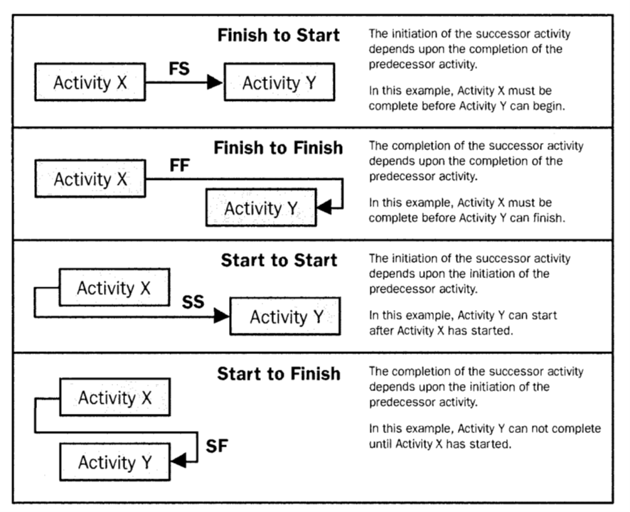

Figura 2 -Diagrama de precedência

6.3.2.2 Determinação de dependência

* A respeito das dependências, existem 4 tipos de categorias:
* Dependências obrigatórios (mandatórias):   
   – Chamada de lógica rígida;   
   – Ex.: precisa levantar as paredes da casa antes de construir o telhado.
* Dependência arbitradas:   
   – Chamada de lógica fina ou lógica preferida;   
   – São baseadas em algum aspecto específico do projeto onde uma determinada sequência é preferida (boas práticas de mercado);   
   – Ex.: Não iniciar a pintura das paredes antes de concluir todo o acabamento da casa, pois pode danificar a pintura caso seja feita antes disto.
* Dependências internas:   
   – As dependências internas envolvem uma relação de precedência entre as atividades do projeto e estão geralmente sob o controle da equipe do projeto;   
   – Ex.: A equipe do projeto precisa montar uma máquina antes de testá-la.
* Dependências externas:   
   – Quando há relacionamento entre atividades do projeto e atividades fora do projeto;   
   – Ex.: a construção do prédio só inicia após uma autorização da prefeitura.

6.3.2.3 Antecipações e esperas

* Uma antecipação (lead time) é a quantidade de tempo que uma atividade sucessora pode ser adiantada em relação a uma atividade predecessora. A antecipação é frequentemente representada como um valor negativo de espera no software de cronograma. Uma espera (lag time) é a quantidade de tempo que uma atividade sucessora será atrasada em relação a uma atividade predecessora

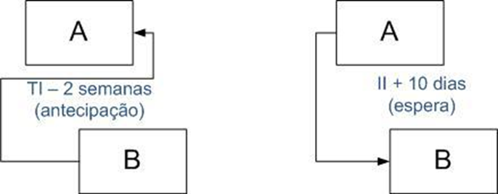

Figura 3 - Antecipação e espera.

6.3.3. Sequenciar as atividades: saídas

6.3.3.1 Diagramas de rede do cronograma do projeto

* + Um diagrama de rede do cronograma do projeto é uma representação gráfica das relações lógicas, também chamadas de dependências, entre as atividades do cronograma do projeto.

6.3.3.2 Atualizações nos documentos do projeto

* + Documentos do projeto que podem ser atualizados incluem, mas não estão limitados, a: lista de atividades, atributos das atividades, lista de marcos, e registro dos riscos.

Elton

Linha de base do cronograma

É a versão aprovada de um modelo de cronograma que pode ser mudado somente mediante procedimentos de controle formais, e é usada como uma base para comparação com os resultados reais. É aceita e aprovada pelas partes interessadas apropriadas como a linha de base do cronograma com datas de início e datas de término da linha de base. Durante o monitoramento e controle, as datas aprovadas da linha de base são comparadas com as datas reais de início e fim para determinar a ocorrência de variações.

Cronograma do projeto

O cronograma do projeto inclui pelo menos uma data de início e de término planejadas para cada atividade.

O cronograma do projeto pode ser apresentado num formato resumido, algumas vezes chamado de cronograma mestre ou cronograma de marcos, ou apresentado detalhadamente. Embora um modelo do cronograma de projeto possa ser apresentado em formato tabular, ele é com mais frequência apresentado graficamente, usando-se um ou mais dos seguinte formatos, que são classificados como apresentações:

Gráficos de barras

representam as informações do cronograma em que as atividades são listadas no eixo vertical, as datas são mostradas no eixo horizontal, e as durações das atividades aparecem como barras horizontais posicionadas de acordo com as datas de início e término.

Gráficos de marcos

Esses gráficos assemelham-se aos gráficos de barras, porém identificam somente o início ou término agendado para as entregas mais importantes e interfaces externas chaves.

Diagramas de rede do cronograma do projeto

Esses diagramas são geralmente apresentados no formato de diagrama de atividade no nó mostrando atividades e relações sem uma escala de tempo, às vezes chamados de diagrama de lógica pura ou no formato de diagrama de rede do cronograma com escala de tempo, às vezes chamado de gráfico de barras lógico,

Exemplos de apresentações do cronograma do projeto

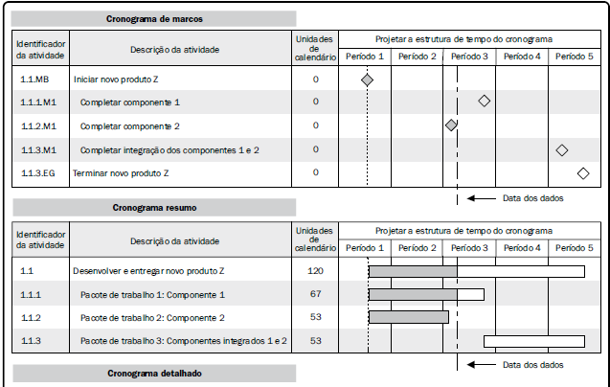

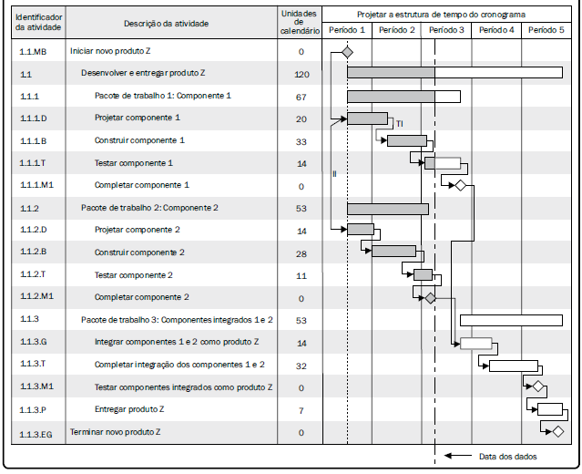

Dados do cronograma

incluem pelo menos os marcos do cronograma, as atividades do cronograma, os atributos das atividades e a documentação de todas as premissas e restrições identificadas. A quantidade de dados adicionais varia de acordo com a área de aplicação.

Requisitos de recursos por período de tempo, muitas vezes na forma de um histograma de recursos;

Cronogramas alternativos, tais como melhor ou pior caso, não nivelado por recurso ou nivelado por recurso, com ou sem datas impostas

Alocação de reservas para contingências.

Os dados do cronograma também podem incluir itens com histogramas de recursos, projeções de fluxo de caixa e cronogramas de pedidos e entregas.

Calendários do projeto

O calendário do projeto identifica os dias úteis e os turnos disponíveis para as atividades agendadas. Um modelo de cronograma pode exigir mais de um calendário de projeto para permitir períodos de trabalho diferentes para algumas atividades para calcular o cronograma do projeto. Os calendários do projeto podem ser atualizados.

Atualizações no plano de gerenciamento do projeto

Os elementos do plano de gerenciamento do projeto que podem ser atualizados

* Linha de base do cronograma.
* Plano de gerenciamento do cronograma .

Atualizações nos documentos do projeto

**Requisitos de recursos das atividades.** O nivelamento dos recursos pode ter um efeito significativo nas estimativas preliminares dos tipos e quantidades de recursos necessários.

**Atributos das atividades.** Os atributos das atividades são atualizados para incluir quaisquer requisitos de recursos revisados ou quaisquer outras revisões geradas pelo processo Desenvolver o cronograma.

**Calendários.** O calendário de cada projeto pode consistir de calendários múltiplos, calendários de projeto, calendários de recursos individuais

**Registro dos riscos.** O registro dos riscos pode precisar ser atualizado para refletir oportunidades ou ameaças percebidas através das premissas de agendamento.

Controlar o cronograma

Controlar o cronograma é o processo de monitoramento do andamento das atividades do projeto para atualização no seu progresso e gerenciamento das mudanças feitas na linha de base do cronograma para realizar o planejado. O principal benefício deste processo é fornecer os meios de se reconhecer o desvio do planejado e tomar medidas corretivas e preventivas, minimizando assim o risco.

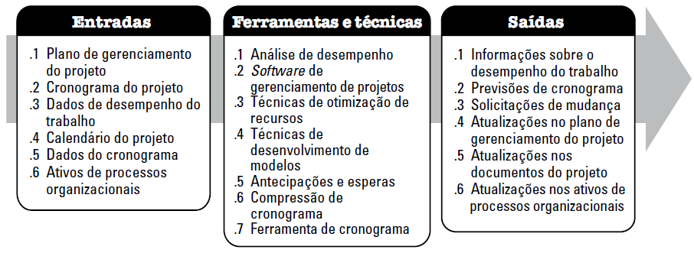

Diagrama de fluxo de dados do processo.

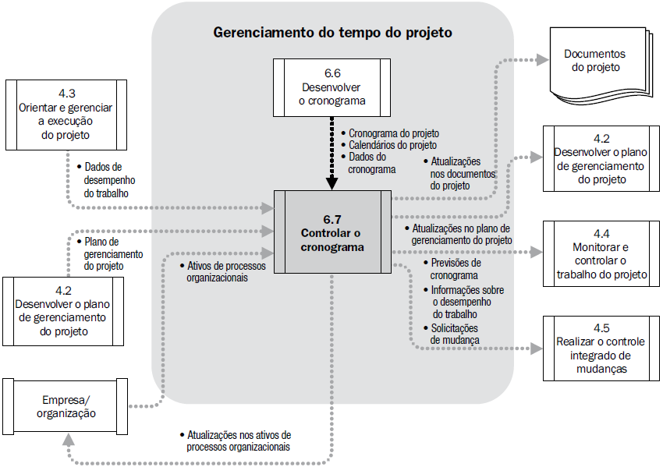

Diagrama do fluxo de dados do processo Controlar o cronograma

A atualização no modelo do cronograma requer o conhecimento do desempenho real até a data presente.

* **A determinação da situação atual do cronograma do projeto.**
* **A influência nos fatores que criam mudanças no cronograma.**
* **A determinação se houve mudança no cronograma do projeto.**
* **O gerenciamento das mudanças reais à medida que elas ocorrem.**

Controlar o cronograma: Entradas

O plano de gerenciamento do cronograma descreve como o cronograma será gerenciado e controlado. A linha de base do cronograma é usada como uma referência para comparação dos resultados reais para determinar se uma mudança, ação corretiva ou preventiva é necessária.

O cronograma do projeto refere-se à versão mais recente com anotações indicando atualizações, atividades terminadas e atividades iniciadas até a data dos dados indicada.

Controlar o cronograma: entradas

1 Plano de gerenciamento do projeto

O plano de gerenciamento do cronograma descreve como o cronograma será gerenciado e controlado. A linha de base do cronograma é usada como uma referência para comparação dos resultados reais para determinar se uma mudança, ação corretiva ou preventiva é necessária.

2 Cronograma do projeto

O cronograma do projeto refere-se à versão mais recente com anotações indicando atualizações, atividades terminadas e atividades iniciadas até a data dos dados indicada.

3 Dados de desempenho do trabalho

Os dados de desempenho do trabalho referem-se às informações sobre o

progresso do projeto, tais como que atividades foram iniciadas, o seu progresso (por exemplo, a duração real, a duração restante e percentagem física concluída), e que atividades foram concluídas.

4 Calendários do projeto

Um modelo de cronograma pode requerer mais de um calendário de projeto

para considerar diferentes períodos de trabalho para algumas atividades para o cálculo das previsões de cronograma.

5 Dados do cronograma

Os dados de cronograma serão revisados e atualizados no processo Controlar

o cronograma.

6 Ativos de processos organizacionais

Os ativos de processos organizacionais que influenciam o processo Controlar o cronograma incluem, mas não se limitam, a:

• Políticas, procedimentos e diretrizes existentes, formais ou informais, relacionadas ao controle do cronograma;

• Ferramentas de controle do cronograma; e

• Métodos de monitoramento e relato a serem utilizados.

Controlar o cronograma: ferramentas e técnicas

1 Análises de desempenho

As análises de desempenho medem, comparam e analisam o desempenho do cronograma, como datas reais de início e término, percentagem completa e duração restante para o trabalho em andamento:

**• Análise das tendências.** A análise das tendências examina o desempenho do projeto ao longo do tempo para determinar se o mesmo está melhorando ou piorando. As técnicas de análises gráficas são valiosas para o entendimento do desempenho até a presente data e para a comparação com objetivos de desempenho futuros na forma de datas de término.

**• Método do caminho crítico:** A comparação do progresso ao longo do caminho crítico pode ajudar a determinar a situação do cronograma. A variação no caminho crítico terá um impacto direto na data de término do projeto. A avaliação do progresso das atividades nos caminhos quase críticos pode identificar o risco do cronograma.

**• Método da corrente crítica.** Comparar o tamanho do *buffer* restante com o tamanho do *buffer* necessário para proteger a data de entrega pode ajudar na determinação da situação do cronograma. A diferença entre o *buffer* necessário e o restante pode determinar se uma ação corretiva é apropriada.

**• Gerenciamento do valor agregado. (Seção 7.4.2.1).** Medições do desempenho do cronograma tais como variação de prazo (VPR) e índice de desempenho de prazo (IDP) são usadas para avaliar a magnitude de variação em relação à linha de base do cronograma.

2 Software de gerenciamento de projetos

Um *software* de gerenciamento de projetos para elaboração de cronograma fornece a habilidade de

controlar as datas planejadas versus datas reais, relatar as variações e o progresso feito em relação à linha de base do cronograma, e prever os efeitos de mudanças no modelo do cronograma do projeto.

3 Técnicas de otimização de recursos

Descritas na Seção 6.6.2.4. As técnicas de otimização de recursos envolvem o agendamento de atividades e os recursos necessários a tais atividades enquanto leva em consideração tanto a disponibilidade dos recursos como o tempo do projeto.

4 Técnicas de desenvolvimento de modelos

Descritas na Seção 6.6.2.5. As técnicas de desenvolvimento de modelos são usadas para revisar vários cenários guiados pelo monitoramento dos riscos a fim de alinhar o modelo do cronograma com o plano de gerenciamento do projeto e a linha de base aprovada.

5 Antecipações e esperas

O ajuste de antecipações e esperas é usado durante a análise de rede para encontrar maneiras de alinhar atividades do projeto atrasadas em relação ao plano. Por exemplo, num projeto de construção de um novo prédio de escritórios, o paisagismo pode ser ajustado para ser iniciado antes do término do trabalho externo do prédio através do aumento do tempo de antecipação na relação.

6 Compressão de cronograma

As técnicas de compressão de cronograma são usadas para encontrar maneiras de se alinhar atividades do projeto atrasadas em relação ao plano através do paralelismo ou compressão do cronograma para o trabalho restante.

7 Ferramenta de cronograma

Os dados do cronograma são atualizados e compilados no modelo do cronograma para refletir o progresso real do projeto e o trabalho restante a ser terminado.

Controlar o cronograma: saídas

1 Informações sobre o desempenho do trabalho

Os indicadores de desempenho de tempo VPR (variação de prazos) e IDC (índice de desempenho de prazos) calculados para os componentes da EAP, em particular os pacotes de trabalho e contas de controle, são documentados e comunicados às partes interessadas.

2 Previsões de cronograma

As previsões de cronograma são estimativas ou prognósticos de condições e eventos futuros do projeto com base nas informações e no conhecimento disponíveis no momento da previsão. As previsões são atualizadas e republicadas com base nas informações de desempenho do trabalho fornecidas conforme o trabalho é executado.

3 Solicitações de mudança

A análise de variação do cronograma, juntamente com as revisões dos relatórios de progresso, resultados de medições de desempenho e modificações no escopo ou no cronograma do projeto podem resultar em solicitações de mudança na linha de base do cronograma, na linha de base do escopo e/ou nos outros componentes do plano de gerenciamento do projeto.

4 Atualizações no plano de gerenciamento do projeto

Os elementos do plano de gerenciamento do projeto que podem ser atualizados incluem.

**• Linha de base do cronograma.** Mudanças na linha de base do cronograma são incorporadas em resposta às solicitações de mudanças aprovadas relacionadas com mudanças de escopo do projeto, recursos das atividades ou estimativas de durações das atividades.

**• Plano de gerenciamento do cronograma.** O plano de gerenciamento do cronograma pode ser atualizado para refletir uma mudança na maneira como o cronograma é gerenciado.

**• Linha de base dos custos.** A linha de base dos custos pode ser atualizada para refletir requisições de mudança aprovadas ou mudanças causadas pelas técnicas de compressão.

5 Atualizações nos documentos do projeto

Documentos do projeto que podem ser atualizados incluem.

**• Dados do cronograma.** Novos diagramas de rede do cronograma do projeto podem ser desenvolvidos para mostrar durações restantes aprovadas e modificações aprovadas no plano de trabalho

**• Cronograma do projeto.** Um cronograma do projeto atualizado será gerado a partir dos dados do modelo do cronograma contendo os dados do cronograma atualizado para refletir as mudanças no cronograma e gerenciar o projeto.

**• Registro dos riscos.** O registro dos riscos, e os planos de resposta aos riscos dentro do mesmo também podem ser atualizados com base nos riscos que podem surgir devido às técnicas de compressão do cronograma.

6 Atualizações nos ativos de processos organizacionais

Os ativos de processos organizacionais que podem ser atualizados incluem, mas não estão limitados, a:

• Causas das variações,

• Ação corretiva escolhida e suas razões, e

• Outros tipos de lições aprendidas a partir do controle do cronograma do projeto.

Conclusão

É notório que a gestão do tempo é uma fase que merece muita atenção pois ela visa garantir que o projeto tenha um começo um meio e fim em datas pré estipulados dessa forma sendo mais eficiente e identificando possíveis erros em cada fase do projeto e assim minimizando seu impacto. Isso gera economia a empresa que devolve o projeto.

O atrasos ao entregar um projetos pode gerar uma serie de pontos negativos como: Insatisfação do cliente, aumentar de forma significativa os custos do projeto, uma sobrecarga de tensão na equipe desenvolvedora, e por fim prejudicar a imagem da empresa.

**Uma empresa que faz uma boa gestão de tempo consegue se programar de maneira eficaz e alcança o sucesso na maioria dos projetos.**

Bibliografia

Macêdo, D. - **Gerenciamento do Tempo do Projeto (PMBoK 5ª ed.** [http://www.diegomacedo.com.br/gerenciamento-do-tempo-do-projeto-pmbok-5a-ed/] (último acesso: 01/05/2016)